Zły stan techniczny pojazdów przyczyną zatrzymania dowodów rejestracyjnych w akcji SMOG
Prowadzona przez policję od początku 2019 roku akcja SMOG zebrała żniwo zatrzymanych blisko 8 tys. dowodów rejestracyjnych. Jednak to nie nadmierna emisja spalin była główną przyczyną zatrzymanych dowodów rejestracyjnych, tylko zły stan techniczny pojazdów.

Akcja SMOG prowadzona jest na polskich drogach od początku 2019 roku. Według policji nadrzędnym celem tych działań jest eliminowanie z ruchu pojazdów, których stan techniczny wskazuje na nieprawidłowe działanie silnika lub uszkodzenie układu wydechowego.

Działania podjęte przez Policję wpisują się w europejski silny trend ekologiczny, zwracający uwagę na zanieczyszczenie środowiska oraz emisję CO2, co oczywiście należy pochwalić. Wszystkie bowiem działania zmierzające do eliminacji trucicieli z naszych dróg oraz zwiększanie świadomości kierowców w tym zakresie są bezcenne.Tym bardziej, iż do tej pory brakowało akcji edukacyjnych w tym zakresie, a przeciętny polski kierowca nie ma pojęcia o obowiązujących w Polsce normach emisji spalin.

Statystyki Akcji SMOG

Ile spośród tych blisko 8 tys. zatrzymanych dowodów rejestracyjnych zostało zatrzymanych rzeczywiście z powodu nadmiernej emisji CO2 czy innych szkodliwych substancji?

Znamy wypowiedź podinspektora z Biura Ruchu Drogowego KGP mówiącą o zatrzymaniu ok. 7,8 tys dowodów, w tym 2170 dowodów zatrzymanych zostało z powodu nadmiernej emisji spalin.

Na podstawie przytoczonych przez Policję danych wnioskować można, iż norma spalin nie jest nagminnie przekraczana, a lwia część zatrzymanych dowodów rejestracyjnych - ok. 72% nastąpiła w wyniku pozostałych uchybień związanych z bezpieczeństwem użytkowania pojazdu... Co z kolei ma związek ze złym stanem technicznym pojazdów poruszających się po polskich drogach.

Dlaczego stan techniczny importowanych pojazdów nie podlega kontroli?

Według danych autobaza.pl za II kwartał 2019 roku średni wiek samochodów oferowanych na sprzedaż w naszym kraju to ok. 11 lat. Blisko 60% pojazdów na rynku wtórnym to pojazdy importowane. Do Polski przyjeżdżają głównie auta przestarzałe, których zachodnie kraje UE chcą się pozbyć.

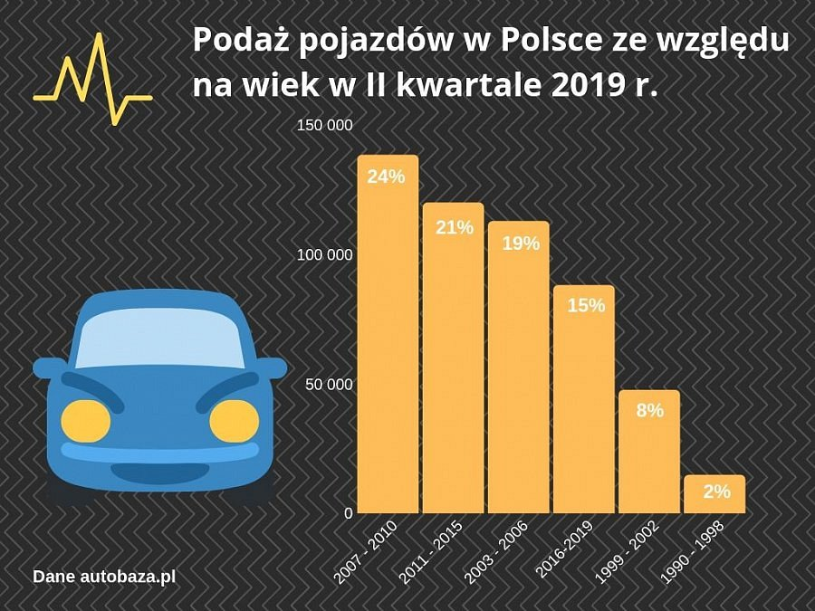
Dlaczego nikt nie kontroluje stanu technicznego i norm emisji spalin pojazdów importowanych zanim trafią do obrotu w Polsce?
Brakuje przepisów i rozwiązań systemowych chroniących polskich kierowców przed kupnem złomu. A potem każe się kierowców zatrzymaniem dowodu rejestracyjnego i mandatem....

Obowiązujące normy emisji spalin

Celem podniesienia świadomości kierowców dotyczącej norm emisji spalin obowiązujących aktualnie w naszym kraju, eksperci autobaza.pl przygotowali zestawienie norm, którymi posługuje się policja:

